Anbieter (Verkäufer) und Nachfrager (Käufer) verfolgen am Markt unterschiedliche Interessen. Die Anbieter wollen so viel wie möglich zu möglichst hohen Preisen verkaufen. Die Nachfrager hingegen wollen so viel wie möglich zu möglichst niedrigen Preisen einkaufen. Es muss also ein Preis gefunden werden, mit dem beide Seiten einverstanden sind.

Angenommen, ein Lebensmittelgeschäft erhält eine Lieferung Orangensaft. Der Preis wird sehr hoch angesetzt, 3,50 € pro Flasche. Dieser Preis ist den meisten Käufern aber viel zu teuer. Die Folge ist, dass nur wenige Flaschen verkauft werden. Das bedeutet für den Anbieter erhebliche Gewinneinbußen, da er sein Angebot nicht los wird. Der Anbieter muss also den Preis für eine Flasche Orangensaft senken, wenn er seine Orangensäfte verkaufen will. Wenn er nun aber einen sehr niedrigen Preis verlangt, 1 € pro Flasche, dann wäre die Nachfrage sehr groß. So groß, dass das Angebot nicht ausreichen würde. Außerdem würde dieser niedrige Preis nicht die Kosten decken, die bei der Produktion und dem Vertrieb des Orangensaftes anfallen. Es muss also ein Preis gefunden werden, bei dem weder ein Mangel oder ein Überschuss an Orangensäften auftritt. Dieses ist dann der Fall, wenn genauso viele Orangensäfte gekauft wie angeboten werden. Der Preis, der bei diesem „Gleichgewicht“ erzielt wird, nennt man Gleichgewichtspreis. Beim Gleichgewichtspreis sind beide Seiten, Anbieter und Nachfrager, (größtenteils) zufrieden gestellt:

- ➔ Anbieter: Er kann sein ganzes Angebot an Orangensäften verkaufen und erzielt so den größtmöglichen Gewinn.

- ➔ Nachfrager: Es besteht immer genügend Angebot an Orangensaft und der Preis für eine Flasche Orangensaft ist nicht zu teuer.

Aufgaben:

Anhand der folgenden Tabelle sehen Sie, zu welchen Preisen und Mengen der Orangensaft angeboten und nachgefragt wird!

(1) Übertragen Sie die Werte für das Angebot und die Nachfrage in das Koordinatensystem. Verbinden Sie die Punkte zur jeweiligen Kurve und leiten Sie die Ergebnisse ab!

(2) Angenommen: Ernteausfall an Orangen, so dass zu den angegebenen Preisen nur noch die Hälfte Menge angeboten werden kann.
Legen Sie die neue Wertetabelle für das Angebot an Orangensaft an und zeichnen Sie die neue Situation (Nachfrage bleibt unverändert) in das Koordinatensystem ein! Formulieren Sie das Ergebnis!

(3) Überlegen Sie sich abschließend folgende Szenarien (ausgehend von der ursprünglichen Situation):
① Ernteüberschuss an Orangen; ② Konsumenten fragen Apfel- statt Orangensaft nach.

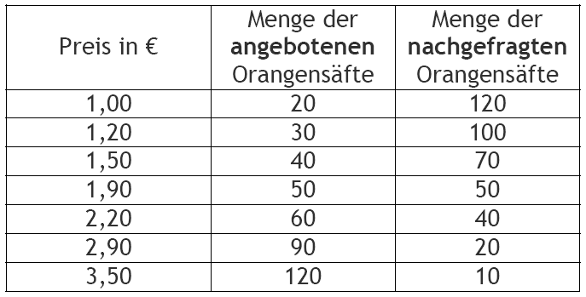
  Menge der
  angebotenen
  Orangensäfte
  (nach Ernteausfall)

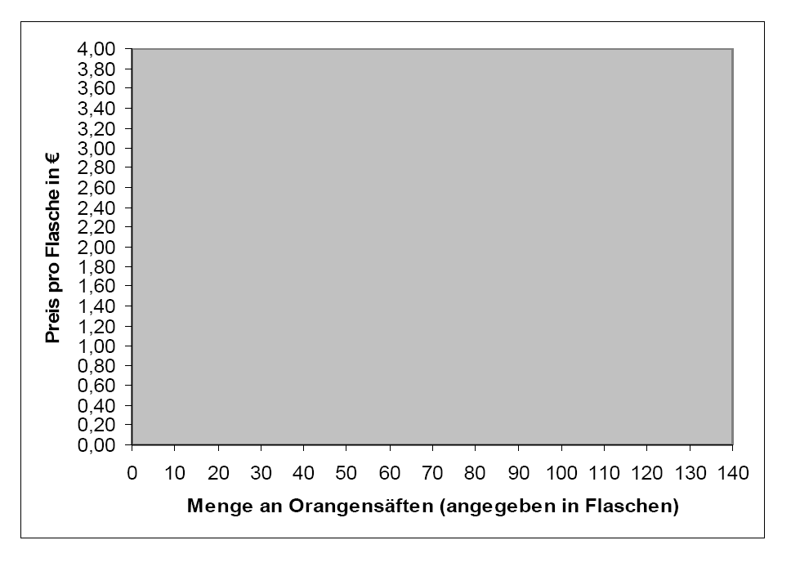

Ergebnisse:

a)......................................................................................................................

.........................................................................................................................

b)......................................................................................................................

.........................................................................................................................

c)......................................................................................................................

.........................................................................................................................

d)......................................................................................................................

.........................................................................................................................

e)......................................................................................................................

.........................................................................................................................
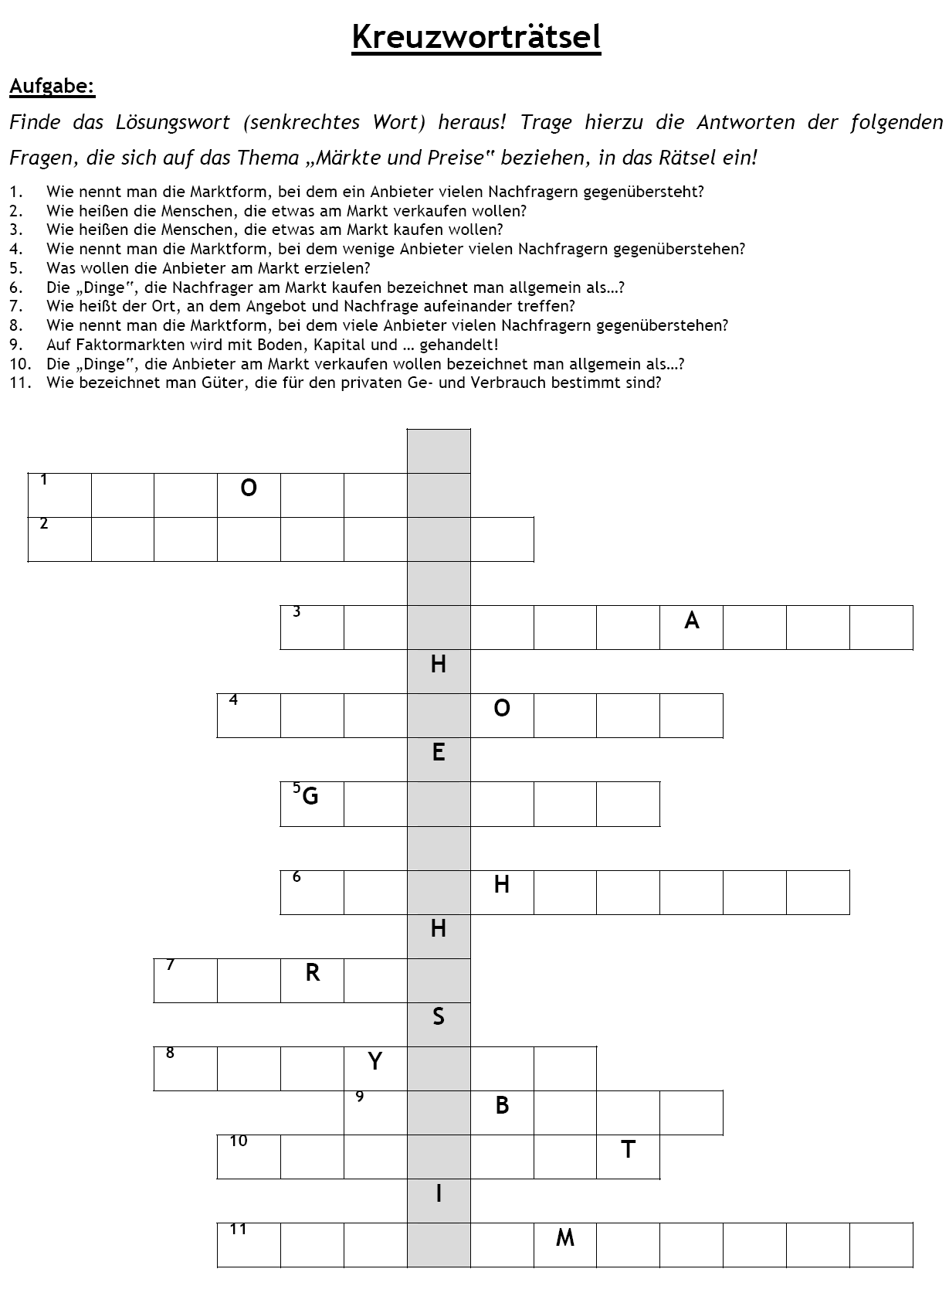

Die Preise für Bioprodukte sind aufgrund der zunehmenden Nachfrage zunächst stark angestiegen, haben sich dann aber – trotz weiterhin hoher Nachfrage! – auf das Ausgangsniveau (und teilweise sogar noch darunter) zurückgebildet!


Skizzieren Sie die Preisentwicklungen auf dem Bio-Markt und geben Sie die Gründe dafür an!

Preis (€)

Menge

Die Preise für Bioprodukte sind aufgrund der zunehmenden Nachfrage zunächst stark angestiegen, haben sich dann aber – trotz weiterhin hoher Nachfrage! – auf das Ausgangsniveau (und teilweise sogar noch darunter) zurückgebildet!

Skizzieren Sie die Preisentwicklungen auf dem Bio-Markt und geben Sie die Gründe dafür an!

Preis (€)

Menge

